管理後台 操作手冊
測試區後台網址：https://dmpage.chungyo.com.tw/admin

須提供IP開白名單後才能連入

1 Banner 管理
管理首頁頂部的大圖輪播。點選左側選單「首頁 → Banner 管理」。
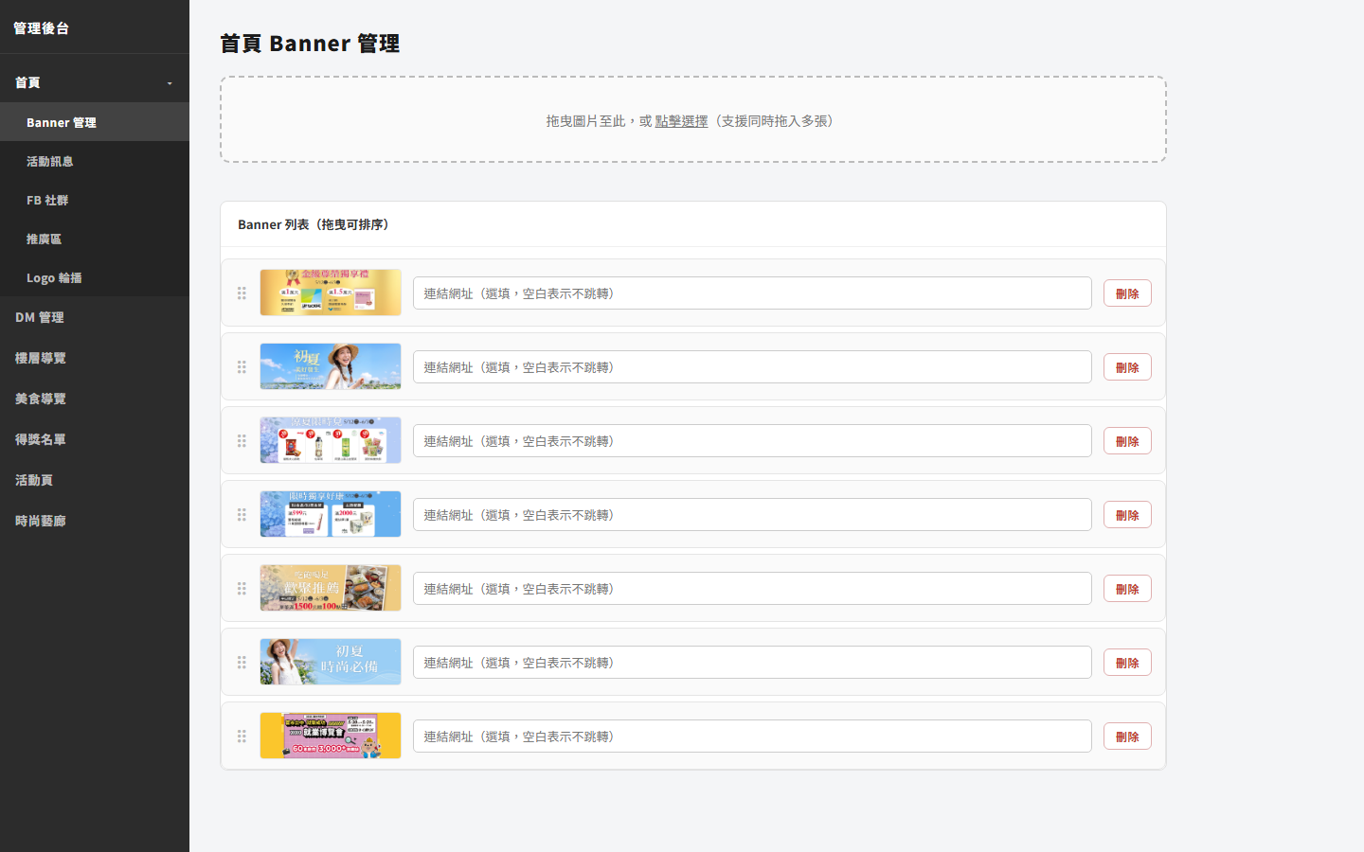
▲ Banner 管理頁面：上方為上傳區，下方為已上傳的 Banner 列表

上傳新 Banner
步驟 1 將圖片直接拖曳到虛線框框內，或點擊框框選擇檔案。
步驟 2 可以一次拖入多張圖片，系統會依序上傳。
步驟 3 上傳完成後，圖片會自動出現在下方的 Banner 列表。

設定點擊連結
步驟 1 在每張 Banner 右側的輸入框填入連結網址（例：https://...）。
步驟 2 游標移開輸入框後，自動儲存，不需要按任何按鈕。
💡 提示 連結網址留空 = 點擊 Banner 不跳轉任何頁面。

調整 Banner 顯示順序
步驟 1 用滑鼠按住每列最左側的 ⠿ 圖示。
步驟 2 拖曳到想要的位置後放開，順序自動儲存。

刪除 Banner
步驟 1 點擊右側紅色「刪除」按鈕。
步驟 2 確認彈出視窗後即刪除。
⚠️ 注意 刪除後無法復原，請確認後再操作。

2 活動訊息
管理首頁中段活動卡片，可設定顯示時間區間。點選左側選單「首頁 → 活動訊息」。
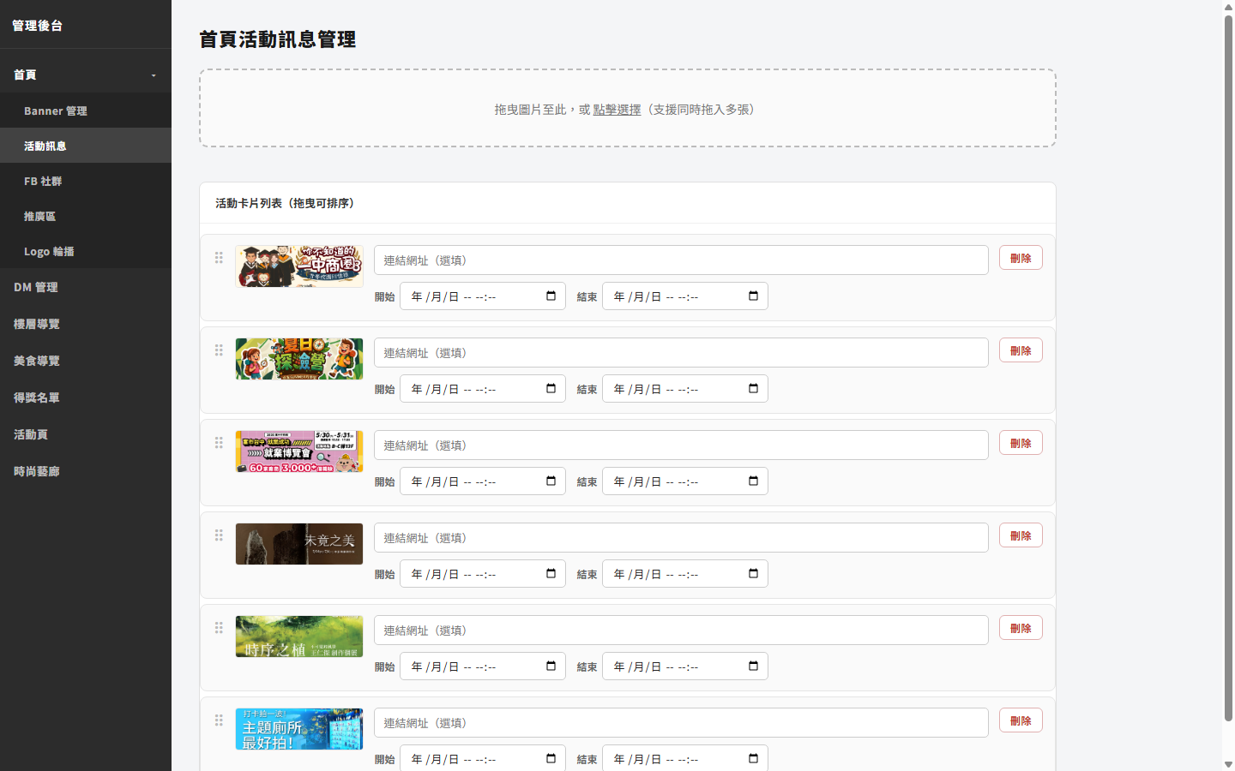
▲ 活動訊息管理頁面：可設定連結網址與顯示起訖時間

新增活動卡片
步驟 1 將圖片拖曳到上傳區，或點擊選擇圖片（支援同時多張）。
步驟 2 圖片出現在列表後，填寫各項資訊，游標移開自動儲存。

欄位說明
欄位 | 說明 | 是否必填
連結網址 | 點擊卡片後要跳轉的網址 | 選填（留空不跳轉）
開始時間 | 幾月幾日幾點開始在前台顯示 | 選填（不填 = 立即顯示）
結束時間 | 幾月幾日幾點自動從前台消失 | 選填（不填 = 永遠顯示）

💡 提示 只填「結束時間」= 活動到期後卡片自動消失，但資料仍保留在後台。

3 FB 社群
將 Facebook 貼文嵌入首頁。點選左側選單「首頁 → FB 社群」。
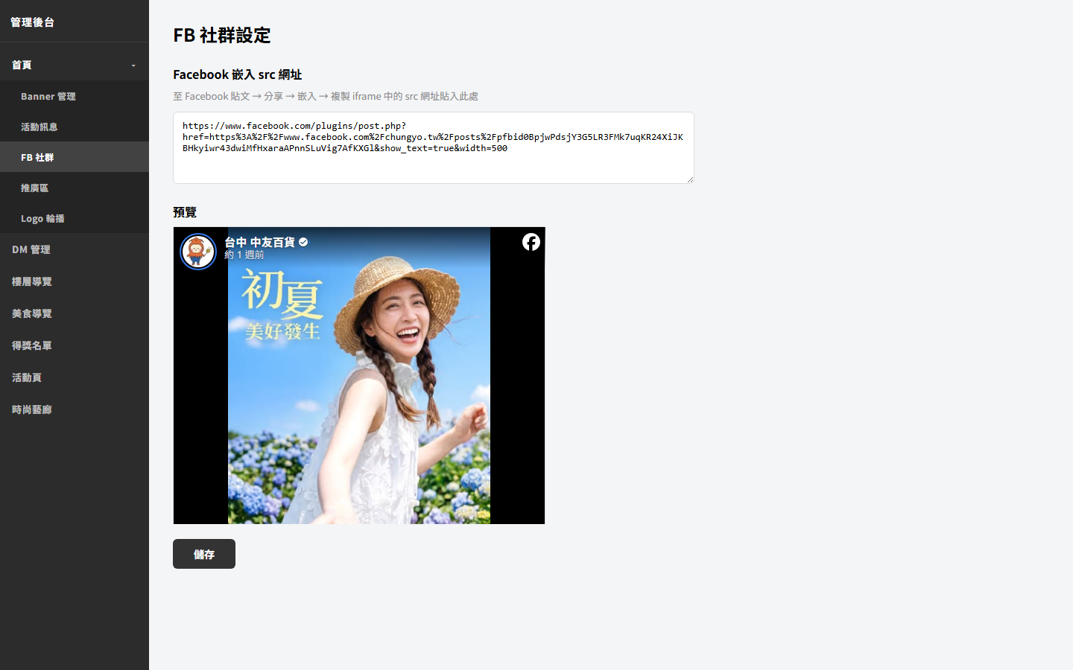
▲ 貼上 Facebook iframe src 網址後，下方會即時預覽

更換嵌入的 Facebook 貼文
步驟 1 前往 Facebook，找到要嵌入的貼文。
步驟 2 點擊貼文右上角「⋯」→ 選「嵌入」。
步驟 3 在跳出的視窗中，複製 <iframe> 裡 src="..." 的網址。
步驟 4 回到後台，清除舊內容，貼上新網址。
步驟 5 確認下方預覽畫面正常後，點擊「儲存」。
💡 提示 src 網址格式：https://www.facebook.com/plugins/post.php?href=...

4 推廣區
管理首頁推廣版塊（1 張大圖 + 4 張小圖卡）。點選左側選單「首頁 → 推廣區」。
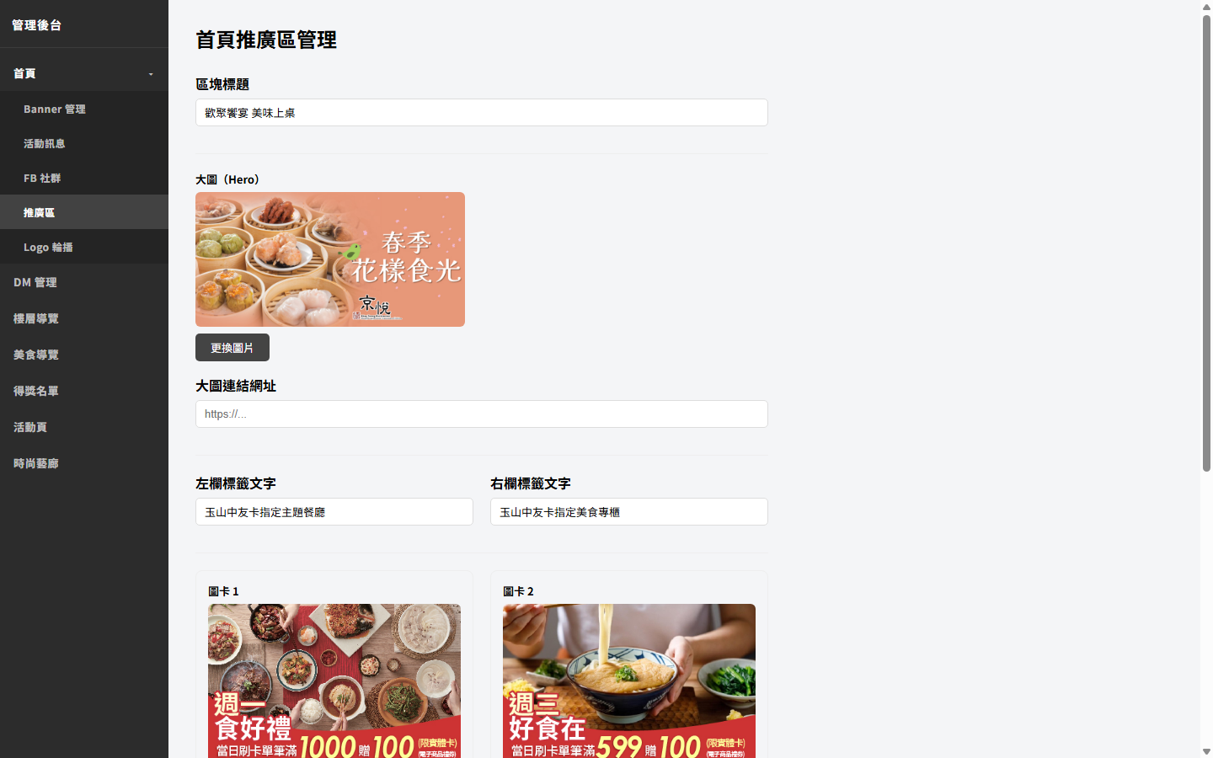
▲ 推廣區管理：標題、大圖（Hero）、4 張圖卡皆可獨立設定

各欄位操作說明
欄位 | 操作方式 | 儲存方式
區塊標題 | 點擊文字輸入框修改 | 游標移開自動儲存
大圖（Hero） | 點「更換圖片」上傳新圖 | 上傳即生效
大圖連結網址 | 填入網址 | 游標移開自動儲存
左 / 右欄標籤 | 點擊文字輸入框修改 | 游標移開自動儲存
圖卡 1 ～ 4 | 點「更換圖片」上傳 | 上傳即生效
圖卡連結網址 | 填入網址 | 游標移開自動儲存

5 Logo 輪播
管理首頁底部品牌 Logo，以「組」為單位輪播。點選左側選單「首頁 → Logo 輪播」。
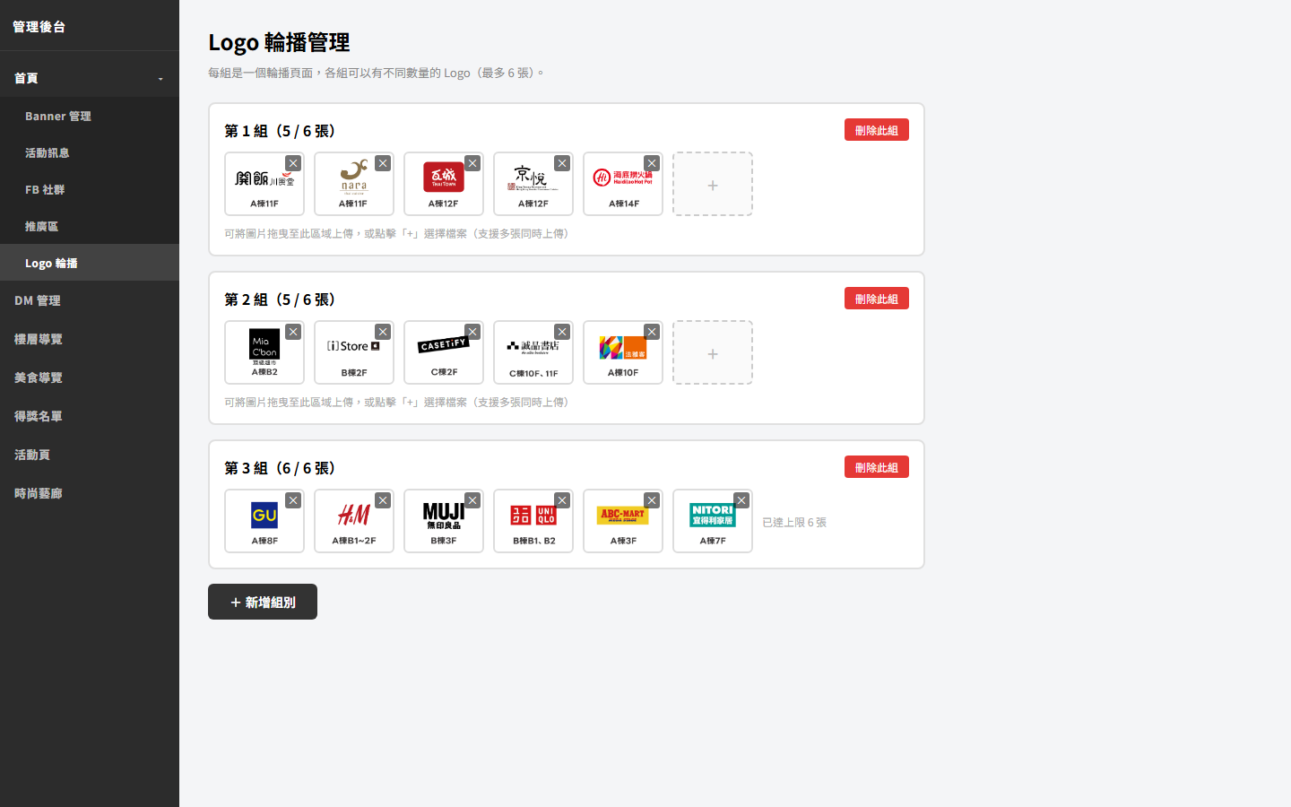
▲ 每個方框是一「組」，每組輪播一頁，最多 6 張 Logo

上傳 Logo
步驟 1 將圖片拖曳至組別區域，或點擊組內「＋」格子選擇檔案。
步驟 2 支援一次上傳多張，每組上限 6 張。

調整 Logo 順序
在組內直接拖曳 Logo 圖片到目標位置即可。

新增 / 刪除組別
• 新增組別：頁面底部點「＋ 新增組別」
• 刪除組別：點組別右上角「刪除此組」→ 確認
💡 提示 建議 Logo 使用透明背景的 PNG 格式，視覺效果較佳。

6 DM 管理
管理電子型錄，支援翻頁書與長條捲軸兩種版型。點選左側選單「DM 管理」。
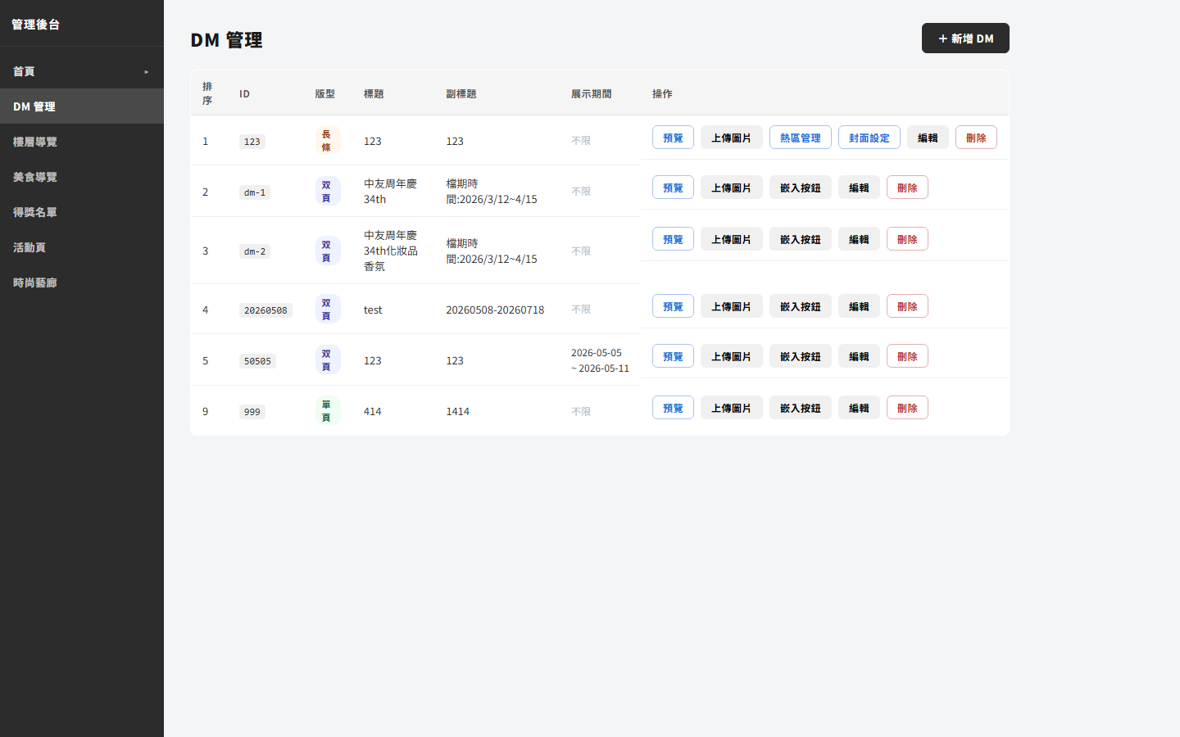
▲ DM 列表：顯示排序、ID、版型、標題、展示期間與各項操作按鈕

三種版型說明
版型 | 外觀 | 適合用途
双頁 | 左右兩頁翻頁書 | 一般 DM、週年慶型錄
單頁 | 單頁翻頁 | 單面廣告單
長條 | 垂直捲軸（整張圖） | 活動 Banner、特賣頁

⚠️ 注意 版型建立後不能更改，請先確認好再新增。

新增 DM
步驟 1 點擊右上角「＋ 新增 DM」。
步驟 2 填寫 ID（唯一，例：dm-2026-spring，建立後不可改）、標題、副標題、排序、版型、展示期間。
步驟 3 點「儲存」。

上傳圖片
步驟 1 在 DM 列表點擊對應的「上傳圖片」。
步驟 2 拖曳或選擇圖片（双頁/單頁：可多張；長條：限 1 張）。
步驟 3 確認待上傳清單的順序（可拖曳調整）。
步驟 4 點「上傳」完成。

操作按鈕說明
按鈕 | 說明 | 適用版型
預覽 | 在後台即時預覽 DM 所有頁面 | 全部
上傳圖片 | 新增或管理 DM 圖片 | 全部
嵌入按鈕 | 在特定頁面加入連結按鈕 | 双頁、單頁
熱區管理 | 在圖片上設定可點擊的透明區域連結 | 長條
封面設定 | 設定在 DM 列表頁顯示的封面縮圖 | 長條
編輯 | 修改標題、排序、展示日期等基本資料 | 全部
刪除 | 刪除 DM 及所有圖片（無法復原） | 全部

7 樓層導覽
管理各棟各樓層的店家資訊。點選左側選單「樓層導覽」。
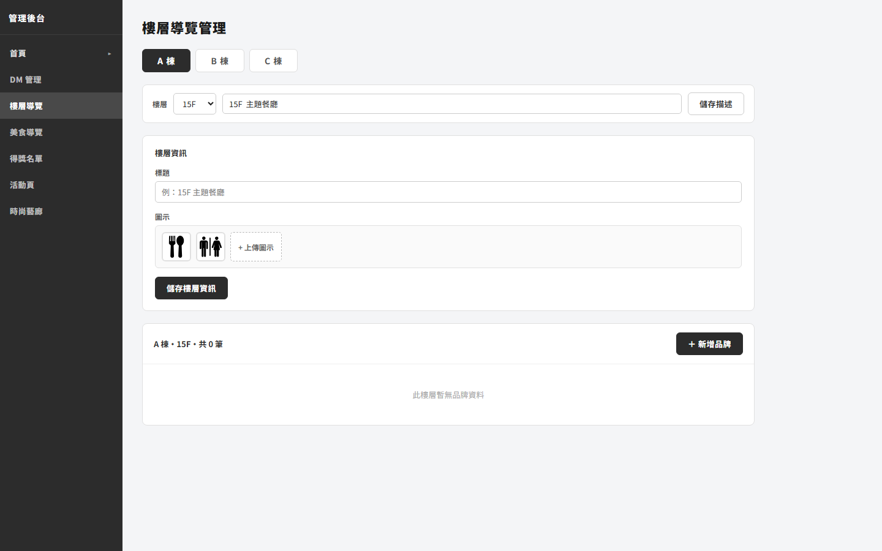
▲ 頂部選擇棟別與樓層，下方管理該樓層的店家

編輯樓層簡介
步驟 1 選擇樓層 。
步驟 2 填寫：樓層簡介，點「儲存描述」。

編輯樓層資訊
步驟 1 選擇樓層。
步驟 2 填寫：樓層標題，點「儲存」。
步驟 3 上傳及選擇圖示。
步驟 4 點儲「存樓層資訊」

新增 / 編輯品牌
步驟 1 頂部選擇棟別（A / B / C）與樓層。
步驟 2 點「＋ 新增品牌」或現有品牌的「編輯」。
步驟 3 填寫：品牌名稱、電話、說明文字、Logo 圖片。
步驟 4 點「儲存」。
調整品牌順序：按住列表中的 ⠿ 圖示拖曳到目標位置。

8 美食導覽
管理主題餐廳與美食街的櫃位資料。點選左側選單「美食導覽」。
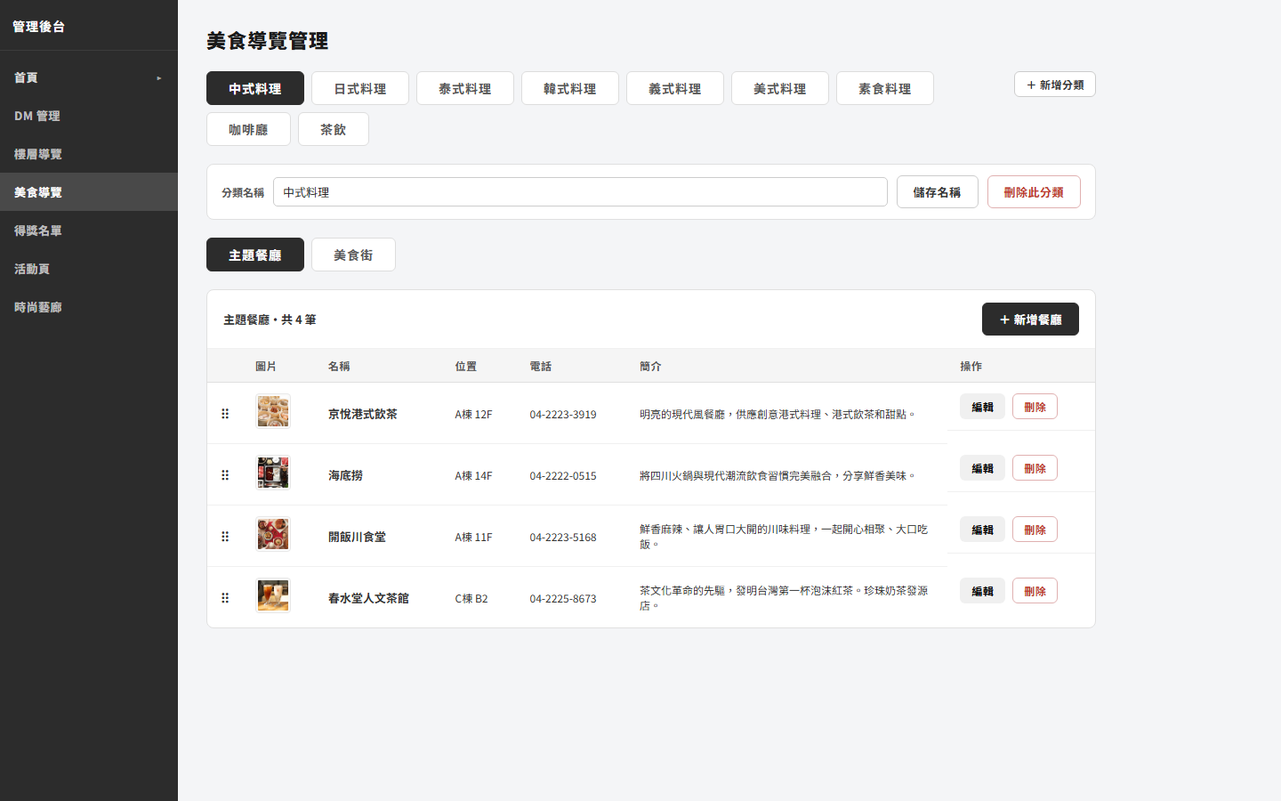
▲ 頂部切換主題餐廳或美食街，再選擇分類標籤後管理店家

新增 / 編輯餐廳
步驟 1 頂部切換「主題餐廳」或「美食街」。
步驟 2 選擇目標分類標籤。
步驟 3 點「＋ 新增餐廳」或現有店家的「編輯」。
步驟 4 填寫：店名、棟別、樓層、說明、電話、圖片。
步驟 5 點「儲存」。

管理分類
• 新增分類：點「＋ 新增分類」填入 ID 與名稱
• 修改名稱：點分類右側「更新標籤」
• 刪除分類：點「刪除分類」（會連同該分類下的櫃位一起刪除）

9 得獎名單
管理抽獎活動的得獎資料，支援樹狀多欄位結構。點選左側選單「得獎名單」。
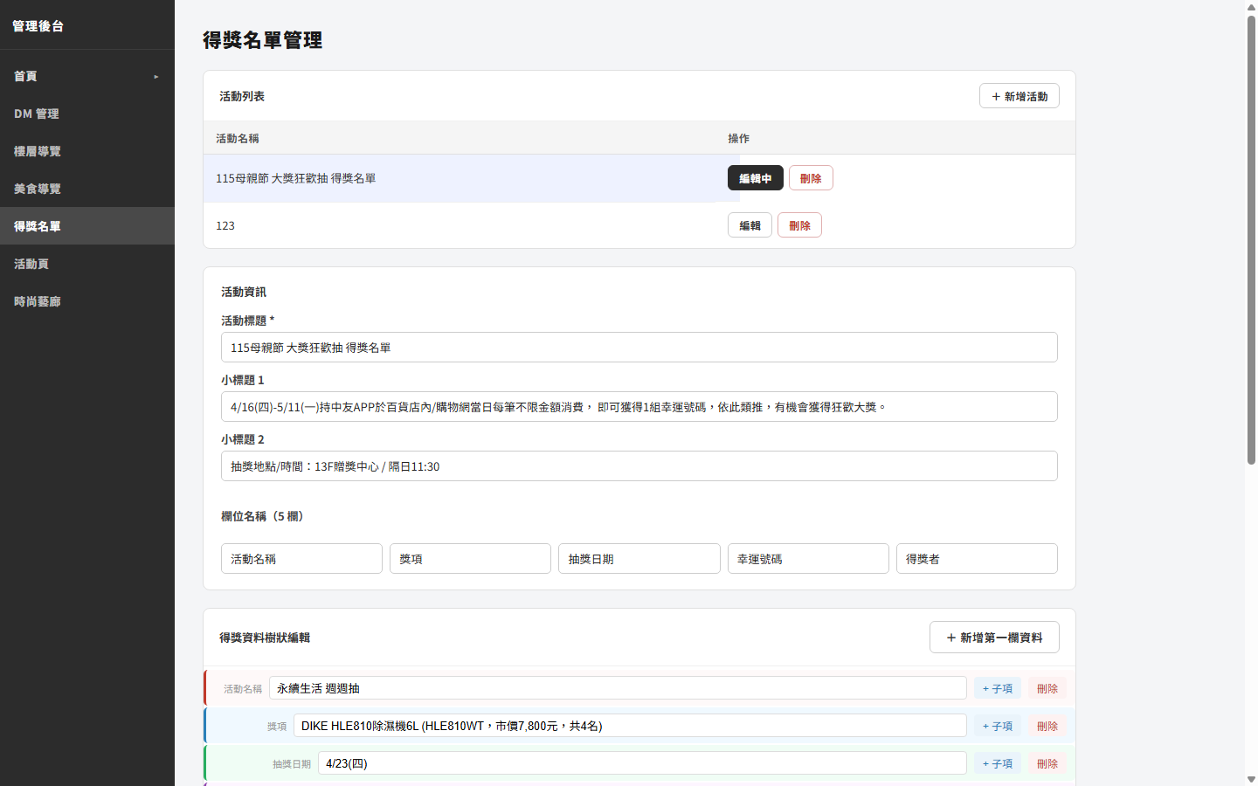
▲ 上方為活動列表，下方為選中活動的資料編輯區

新增活動
步驟 1 點「＋ 新增活動」。
步驟 2 輸入活動名稱，按 Enter 或點「確認新增」。

設定欄位與填寫名單
步驟 1 點活動右側「編輯」。
步驟 2 填寫活動標題、小標題 1、小標題 2（說明文字）。
步驟 3 設定欄位名稱（最多 5 欄，例：活動名稱、獎項、得獎者、電話末四碼）。
步驟 4 點「＋ 新增第一欄資料」加入第一層資料。
步驟 5 在每筆資料右側點「＋ 子項」加入下一層（如：獎項下的得獎者）。
步驟 6 全部填好後點「儲存」。
⚠️ 注意 此頁面需要手動點「儲存」，游標移開不會自動儲存。

10 活動頁
建立獨立活動專頁，可加入圖片、影片並設定社群分享預覽。點選左側選單「活動頁」。
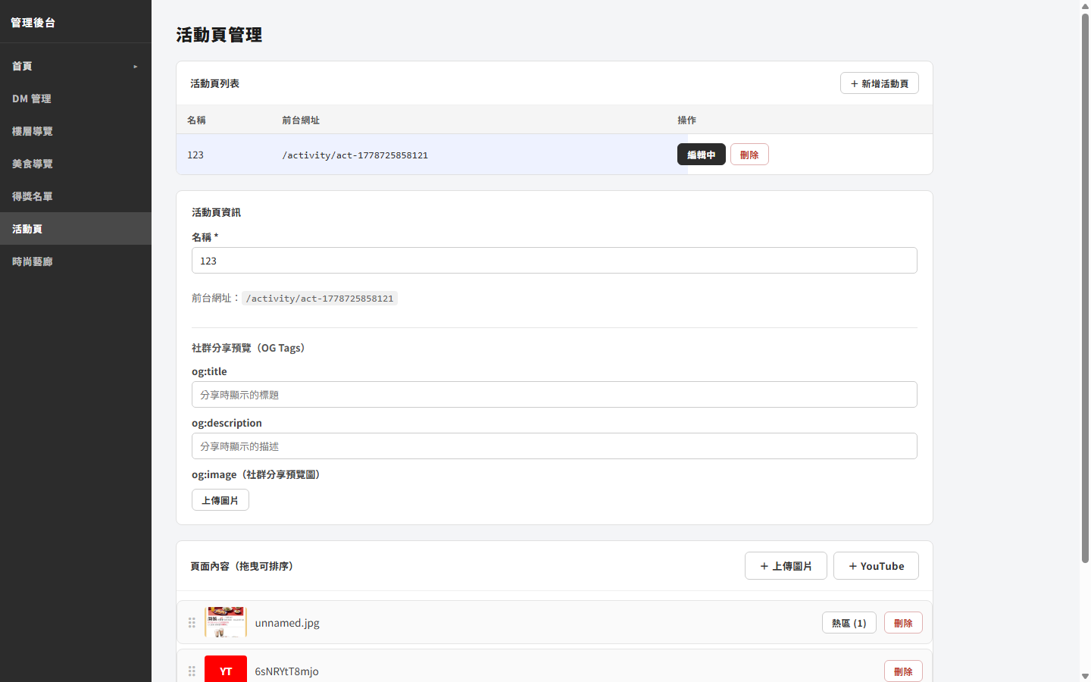
▲ 活動頁管理：上方為活動列表，下方為頁面內容編輯區

建立新活動頁
步驟 1 點「＋ 新增活動頁」，輸入名稱後確認。
步驟 2 點「編輯」進入編輯模式。

設定社群分享預覽（OG Tags）
當使用者把活動頁網址分享到 LINE 或 Facebook 時，會顯示以下資訊：
欄位 | 說明
og:title | 分享時顯示的標題
og:description | 分享時顯示的說明文字
og:image | 分享時顯示的預覽圖，點「上傳圖片」選擇
⚠️ 注意 因為LINE會有快取問題所以沒辦法及時更新，需大約等五分鐘的快取結束後才會生效！

新增頁面內容
步驟 1 點「＋ 上傳圖片」選擇圖片（可多選），圖片加入下方列表。
步驟 2 如需 YouTube 影片，點「＋ YouTube」→ 貼上網址 → 點「加入」。
步驟 3 拖曳列表中的 ⠿ 調整內容顯示順序。
步驟 4 如要在圖片上設定可點擊區域，點「熱區」→ 框選位置 → 填連結 → 儲存。
⚠️ 注意 每次編輯完成後，必須點最底部的「儲存」按鈕，否則變更不會生效！
💡 提示 活動頁前台網址格式：/activity/act-xxxxxxxxxx，可在列表中複製後提供給顧客。

11 時尚藝廊
管理藝廊展示頁的圖片與影片內容。點選左側選單「時尚藝廊」。
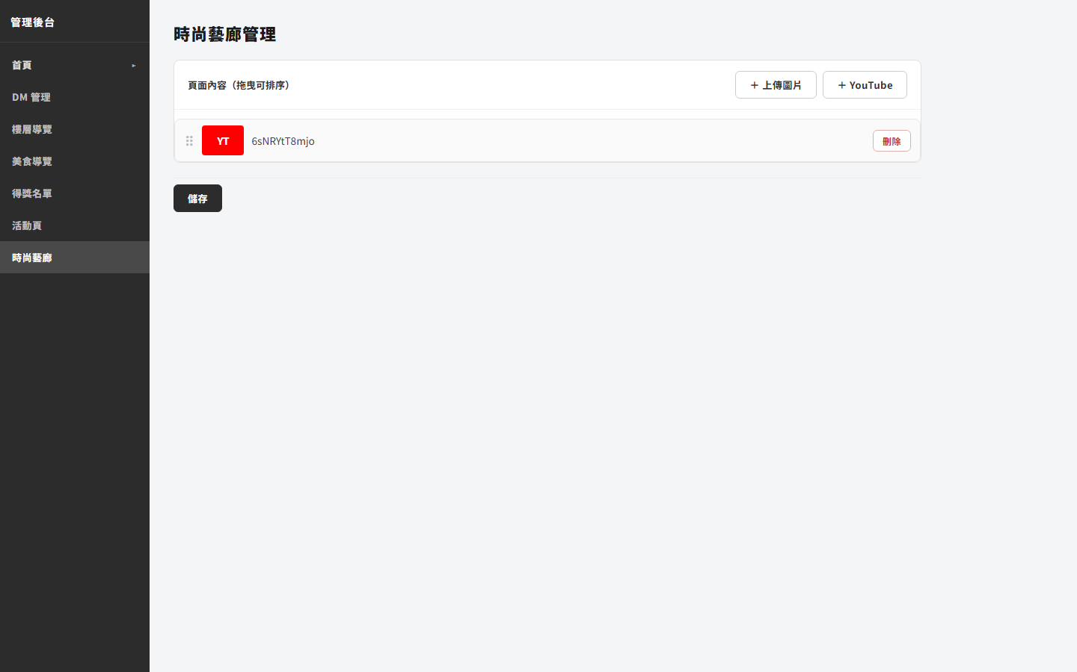
▲ 時尚藝廊管理：操作方式與活動頁相同

操作說明
操作 | 步驟
新增圖片 | 點「＋ 上傳圖片」→ 選擇（可多選）→ 自動加入列表
新增 YouTube 影片 | 點「＋ YouTube」→ 貼上網址或影片 ID → 點「加入」
調整顯示順序 | 拖曳每列左側的 ⠿ 圖示到目標位置
設定圖片熱區 | 點「熱區」→ 框選區域 → 填連結網址 → 儲存
刪除內容 | 點每列右側的「刪除」按鈕

⚠️ 注意 修改完畢後，必須點「儲存」按鈕才會生效！

常見問題
Q：改了東西，但前台沒有更新？
部分頁面需要手動點「儲存」按鈕：
• 自動儲存：Banner 連結、活動訊息各欄位、推廣區文字
• 需手動儲存：活動頁、時尚藝廊、得獎名單
Q：出現「無法連線到後端」的訊息？
後端服務可能已停止，請聯絡系統管理人員重新啟動伺服器。
Q：圖片上傳後沒有出現？
確認圖片格式是否為 JPG、PNG 或 WebP，其他格式不支援。
Q：DM 版型選錯怎麼辦？
版型建立後無法修改，需要刪除後重新建立並重新上傳圖片。
Q：活動訊息卡片設了結束時間，但前台還看得到？
系統依伺服器時間判斷，請確認結束時間格式填寫正確，且時間已確實到達。

